***PÜNKÖSDHÉTFŐI ISTENTISZTELET A VÖRÖSBERÉNYI REFORMÁTUS ERŐDÍTETT TEMPLOMBAN(Veszprémi út 107.)***

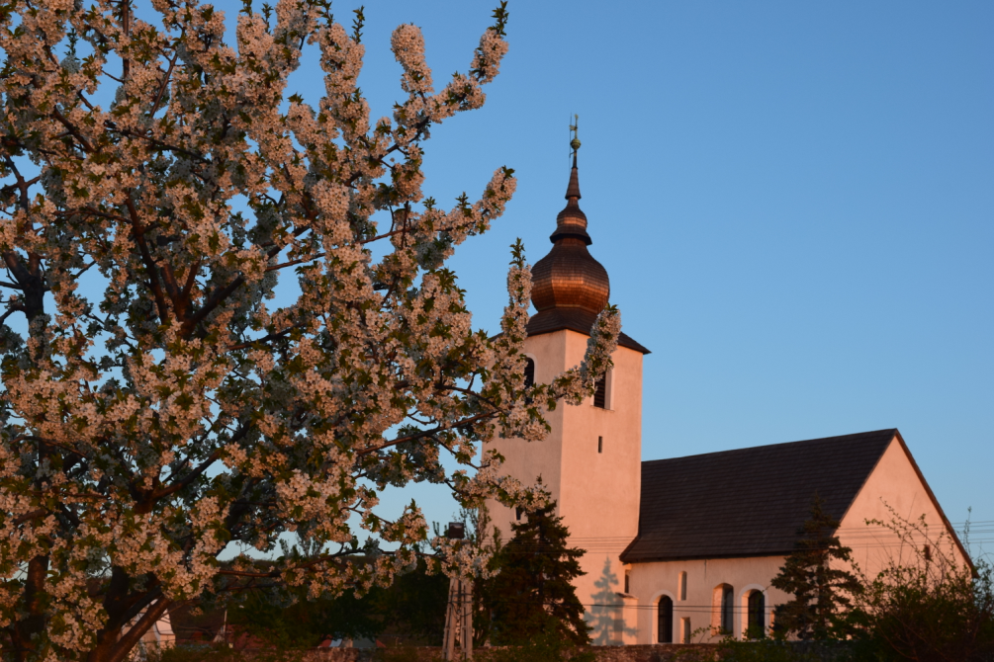

**SZOLGÁLNAK: SZABÓ BEATRIX TEOLÓGUS HALLGATÓ**

**BALATONAALMÁDI VÁROS VEGYESKARA**

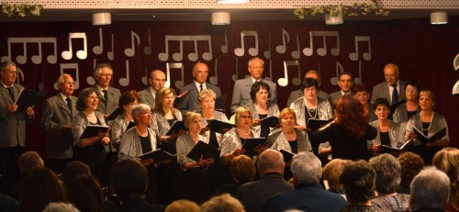

**SZERETETTEL VÁRUNK MINDEN ÉRDEKLŐDŐT!**